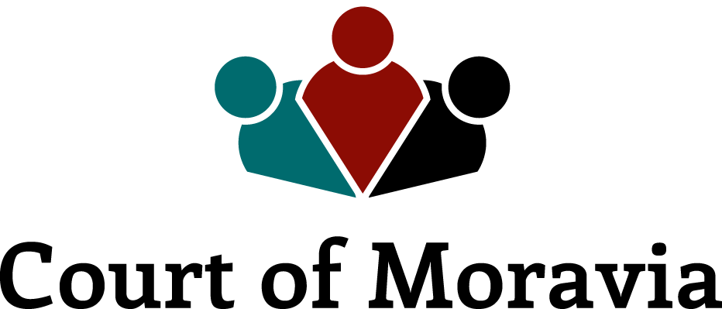

Poskytovatel služeb

Příjemce
Spolupráce WebStudy EU, s.r.o a Court of Moravia, s.r.o. byla navázána za účelem vytvoření návrhu gamifikačních opatření do stávajícího LMS systému. V konečném výsledku došlo k rozšíření původního zadání nad rámec gamifikace. Výsledkem je zadání nového produktu – komplexního retenčního řešení.

PŘÍPADOVÁ STUDIE

Firma – příjemce voucheru
Název, webové stránky | WebStudy EU, s.r.o., www.webstudy.com
Sídlo | Radnická 14, Brno 602 00
Obor podnikání | Poskytování software, poradenství v oblasti informačních technologií, zpracování dat, hostingové a související činnosti a webové portály
Velikost (počet zaměstnanců) | Malý podnik (4,5 zaměstnance)
Profil společnosti a produkty | WebStudy EU, s.r.o. podniká v oboru informačních technologií zaměřenou výhradně na americký trh. Od roku 2008 vyvíjí a udržuje online LMS – vzdělávací systém určený pro americké univerzity. Spolupracujícím subjektem je americká společnost WebStudy Inc., která zajišťuje obchodní a marketingové aktivity.  WebStudy EU, s.r.o. obsluhuje dvacet stálých zákazníků (10 000 lektorů a 250 000 studentů) a momentálně prochází významnou proměnou směřující k navýšení zákaznické základny. Součástí této expanze je kompletní redesign aplikace, důraz na marketing a obchod.

Poskytovatel služby
Název, webové stránky | Court of Moravia, s.r.o., www.courtofmoravia.com
Sídlo | Polanka 627, Bílovice nad Svitavou 664 01
Profil | Svobodná firma Court of Moravia pomocí design thinkingu navrhuje způsob lidské interakce. Ať už je to mezi zákazníkem a systémem (např. CRM) nebo mezi zaměstnancem a firmou (např. onboardingy) mezi zákazníkem a firmou (design služeb) nebo mezi studentem a dovednostmi/znalostmi (např. byznys larpy, e-learningy). Vycházíme z designu zaměřeného na člověka a do řešení vnášíme hravost (pomocí gamifikace). Jsme designéři a konzultanti.

Spolupráce
Předmět | a) Realizace intenzivního dvoudenního moderovaného workshopu uskutečněného ve dnech 16. a 17. 5. 2016.  Cílem workshopu bylo vymezení základních principů gamifikace a definování rozsahu možných konkrétních opatření (s důrazem na maximální využití stávajících funkcionalit aplikace objednatele a co nejmenší technickou náročnost).  b) Vytvoření návrhu konkrétních gamifikačních opatření a úpravy aplikace (LMS) na jednotlivých obrazovkách a návrhu způsobu evaluace využitelné pro další marketingové účely v českém jazyce a stručný souhrn v anglickém jazyce. Předáno v elektronické i písemné podobě.  V průběhu realizace byl předmět zakázky rozšířen o analýzu dalších možných retenčních opatření.
Výstupy | - Realizovaný dvoudenní workskhop  - Balíček po úvodním workshopu obsahující:  - zápis  - vizualizace strategie dalšího postupu při vývoji aplikace včetně komplexní mind mapy  - návrh konkrétních gamifikačních opatření  - Návrh marketingového materiálu  - Návrh optimálního zjišťování zpětné vazby uvnitř aplikace  - Rešerši konkrétních gamifikačních a retenčních opatření včetně návrhů vhodných konkrétních řešení a inspirací
Využití a přínos | Maximální přínos přinesl úvodní dvoudenní intenzivní workshop, který otevřel téma gamifikace v aplikaci. Na workshopu došlo k vyjasnění strategie zavádění potřebných opatření, byl definován problém retence a snížení drop indexu u distančních studentů (definice výrazně rozšířila původní předmět projektu nad rámec gamifikace a rychlých technických řešení), vyjasnily se role v týmu WebStudy a požadavky na management. Současně došlo k výraznému namotivování všech zapojených pěti pracovníků, kteří se workshopu zúčastnili. Workshop měl okamžitý i dlouhodobý efekt. Ve svém důsledku přispěl ke změně strategie firmy a definování dlouhodobých cílů, které jsou reálné a mohou firmu výrazně posunout kupředu.  Z workshopu vyplynula potřeba soustředit se na data minig, analyzovat a změnit procesy uvnitř aplikace tak, aby docházelo k co nejmenšímu odpadlictví uživatelů. Toto téma je momentálně maximálně aktuální pro naše stávající i potenciální zákazníky. Po intenzivních následných debatách uvnitř společnosti a zejména po sladění s představami managementu došlo k rozvinutí tématu retence v LMS systému až do podoby zadání zcela nového modulu aplikace s potenciálem samostatného produktu, který může být na stávajícím LMS systému nezávislý.  Na základě konkretizovaného zadání ze strany WebStudy zpracoval Court of Moravia návrh marketingového materiálu, který má momentálně podobu produktového listu a je představován stávajícím zákazníkům s velkým úspěchem. Současně bylo téma evaluace a retence s pomocí Court of Moravia definováno do šesti samostatných modulů, které dohromady tvoří komplexní retenční opatření. Většina inspiračních materiálů i konkrétních doporučení byla ze strany Court of Moravia shrnuta v obsáhlém materiálu a WebStudy jej využívá na denní bázi.  Během realizace došlo k navýšení předmětu původního zadání. Všechny výstupy byly dodány včas a ve velmi dobré kvalitě.

Zhodnocení spolupráce

Příjemce (jméno, pozice ve firmě) | Zhodnocení spolupráce z hlediska příjemce kreativního voucheru
Veronika Šancová, marketing manager | Spolupráce s Court of Moravia nám otevřela zcela nové dimenze. Měli jsme možnost podívat se na náš stávající produkt očima expertů, kteří se v problematice LMS systémů a gamifikace pohybují. Strategický přístup nám hodně pomohl, abychom se odpíchli z místa a s větší odvahou se pustili do nových výzev.  Naše vzájemná potkávání se – ať už ta fyzická nebo virtuální byla plná kreativity. Ocenili jsme techniky vedení workshopu, které nás dovedly daleko za hranice gamifikace a dostaly z nás (někdy poměrně bolestivým způsobem) to opravdu podstatné. Po dlouhé době se nám podařilo otevřít ve firmě strategické otázky – kam a jak se chceme dostat a ve finále jsme byli schopni definovat nutná opatření včetně nového produktu. Ten vychází z původního předmětu smlouvy s Court of Moravia, ale výrazným způsobem ho přesahuje. Gamifikace nám tak nějak přerostla přes hlavu, ale jsme za to moc rádi. Hravý design se teď pokoušíme dostat do naší aplikace tak, aby byl nejen líbivým doplňkem a trendy záležitostí, ale aby nám skutečně pomohl udržet uživatele v aplikaci.
Poskytovatel (jméno, příp. pozice) | Zhodnocení spolupráce z hlediska poskytovatele kreativní služby
Lea Mentlíková  Learning experience designér | Na spolupráci s WebStudy nesmírně pozitivně hodnotíme jejich přístup – bylo vidět, že chtějí věci měnit, že chtějí modernizovat. I když jsme otevřeli několik náročných témat, vždy se drželi proaktivního a pozitivního smýšlení. Po workshopu, který byl nabitý informacemi cennými pro obě strany, byl tým Webstudy schopen formulovat svoje potřeby a my jsme už jen pomohli s tím, co bylo pro další posun nejvíce potřeba. Celý proces spolupráce probíhal bez zádrhelů a plynul až do úspěšného konce, který byl zároveň pro WebStudy novým začátkem. Že něco nejde není pro WebStudy odpověď a americká část společnosti může být ráda, že má v týmu někoho s takovým zápalem a orientací na výsledky jako jej má Veronika s Pavlem. S odstupem 2 měsíců od ukončení spolupráce musím za sebe a kolegu Petr Miklíčka konstatovat, že jsme využili potenciál naší vzájemné spolutvorby na maximum.

Foto/obrázky vztahující se k projektu
